pàëþcc

Каталог FEFCO

H
B
L
L
B
L
B
1/2 B
H
H

0110
B
L
L
B
L
B

0200

H
H

1/2 B
H
B
L
L
B
L
B

0201

0202

H
B
L

0204
L
B
L
B
L
B
L
B
H
B
L
B
H
H

0205
L
B
L
B
H
B
L
1/2 B
H
1/2 L

0206
L
B
L
B
H
B
L
1/2 L
H

0207
B
L
B
L
H
B
1/2 B
B
H
1/2 L

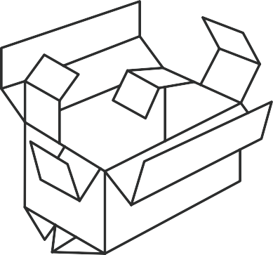
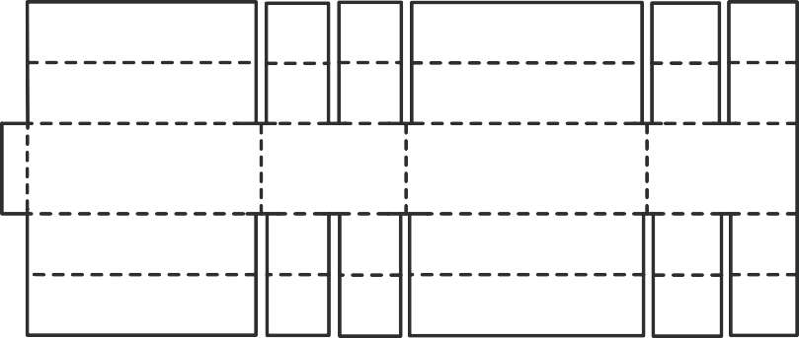
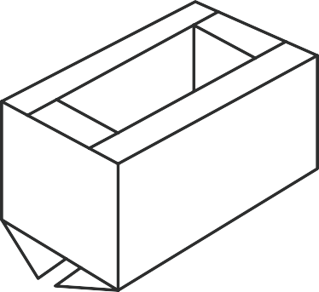
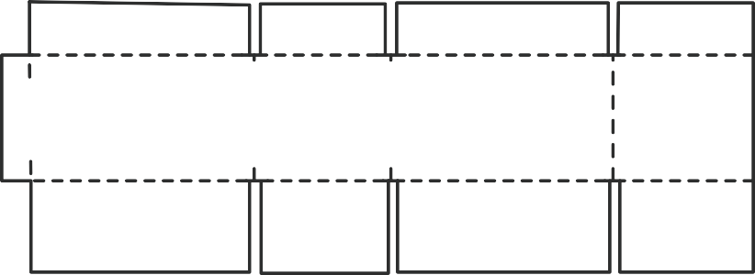
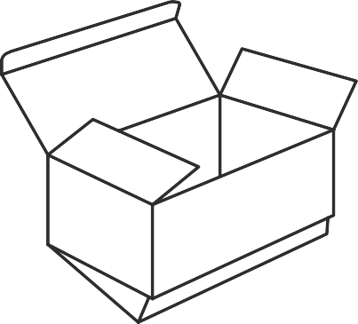
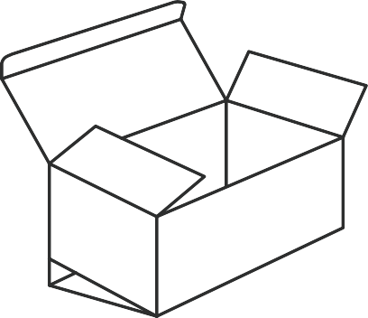
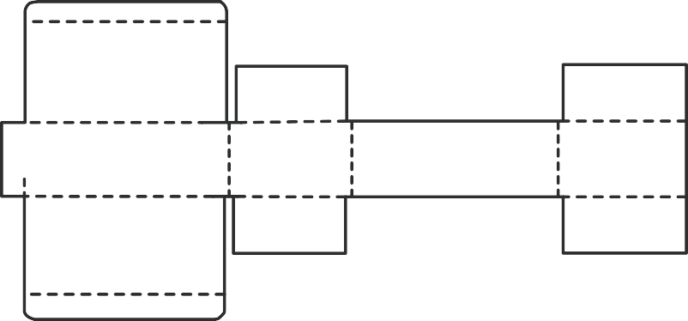
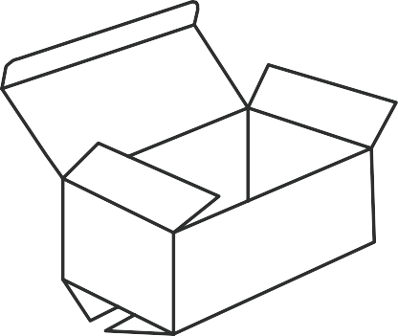
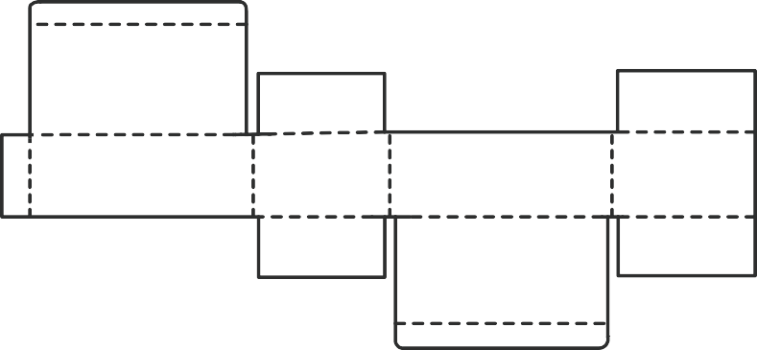
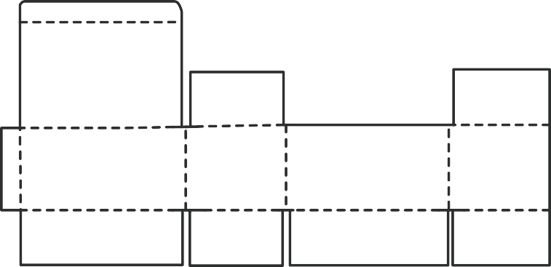
0208
H
B
L
L
B
L
B
B
L
L
B
L
B
H
B
L
H
B
L
L
B
L
B
H
B
L
L
B
L
B
L
B
L
B
1/2 B
1/2 B
1/2 B
H
B
H
H
H
H
B
B

0209 h

0210

0211

0212

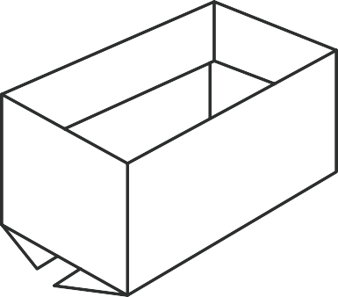
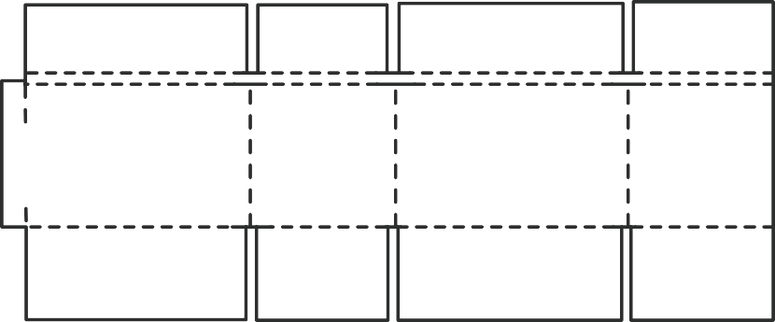
0214 h
B
L
L
B
L
B
B
H
B

H
1/2 B
H

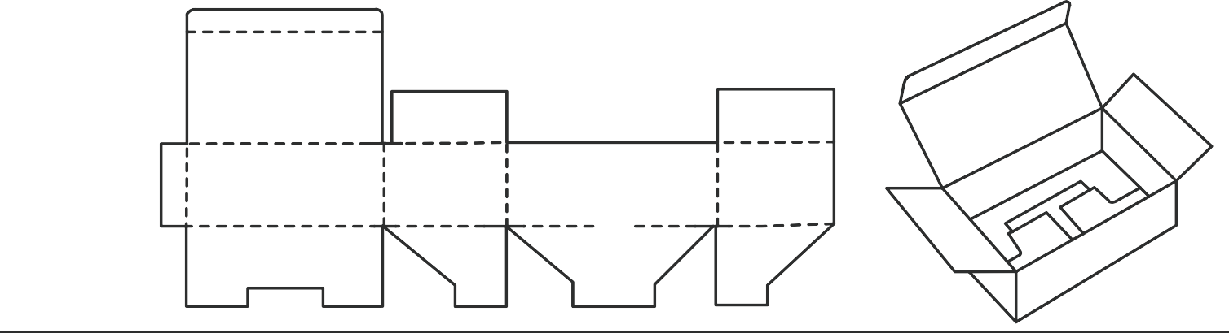
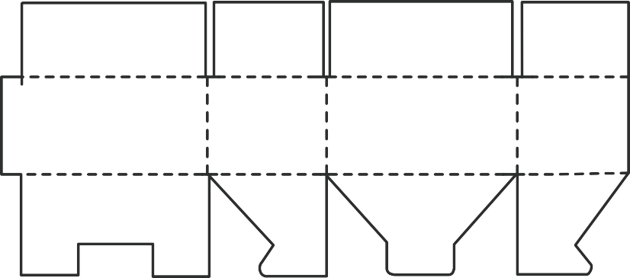
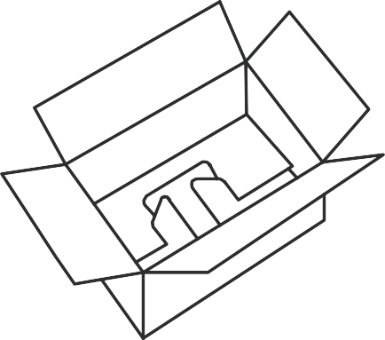
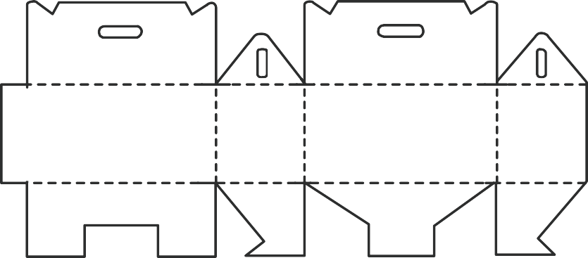
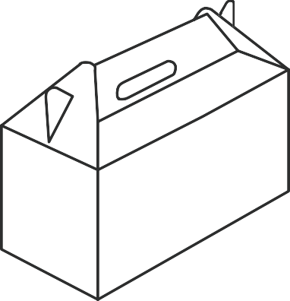
0216
0215
B
L
B
L
B
H
L
H
L
B
L
B
H
L
B

L
B
L
B
L
B
1/2 B
1/2 B
H

0217

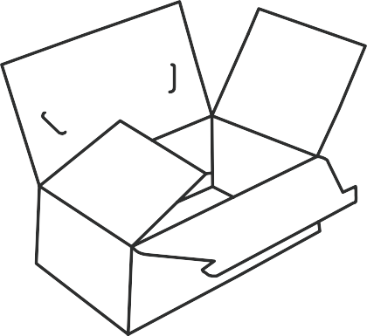
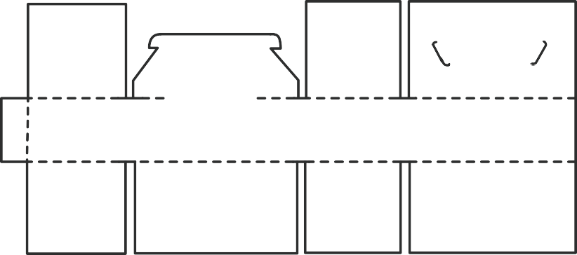
H
H
L
B
B
L
B
L
H

0218

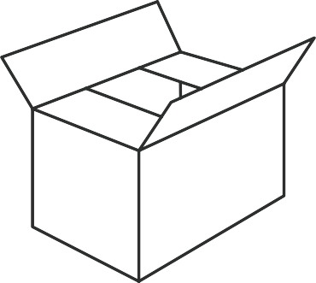
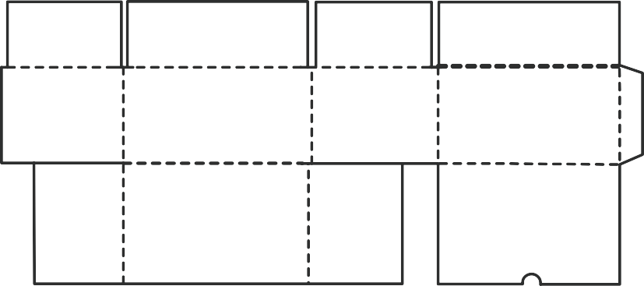
0225
H
B
L
B
L
B
L
h
h
H
H

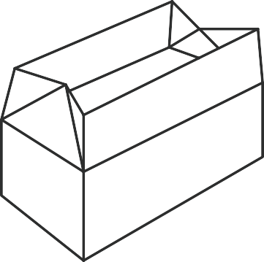
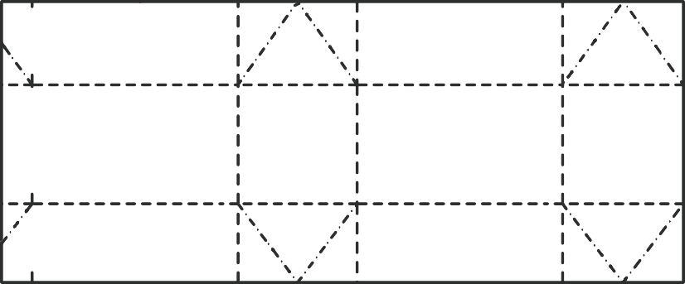
0226
L
B
L
B
L
B

H
H

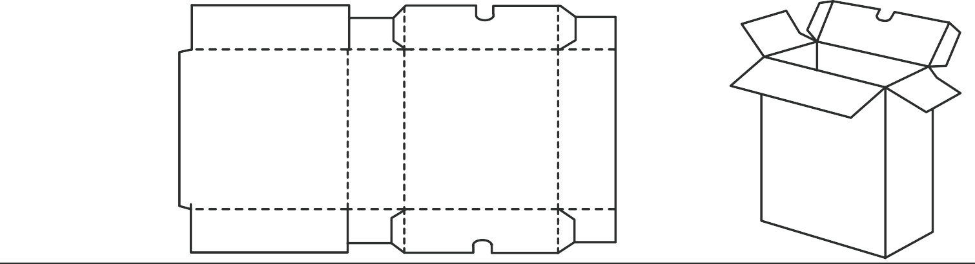
0227
H
H
L
B
L
B
L
B

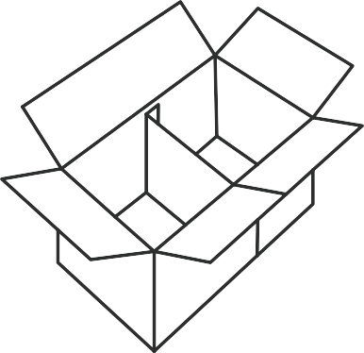
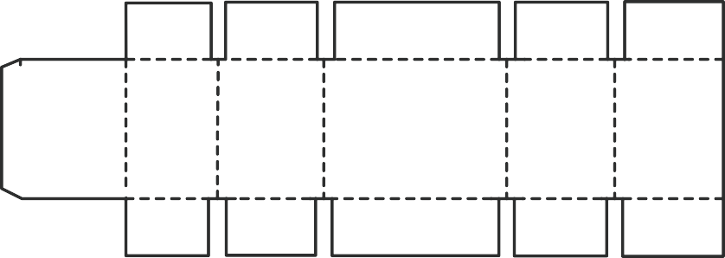
0228
H
L
B
1/2 L
B
L
B
1/2 L
B
H

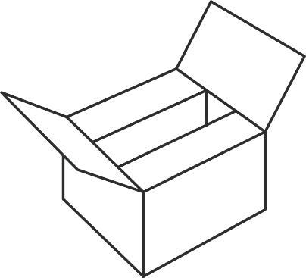
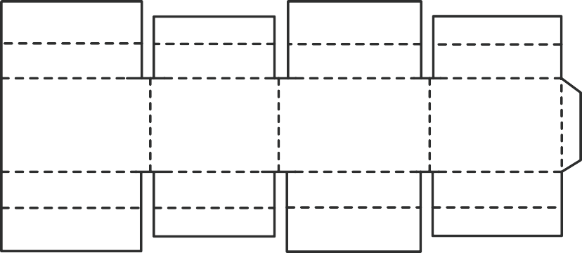
0229
H
B
L
H
L
B
L
B

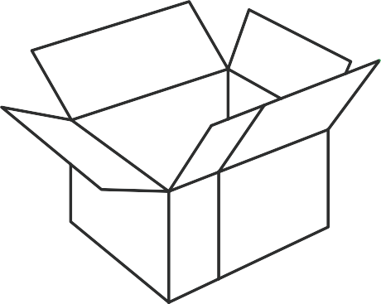
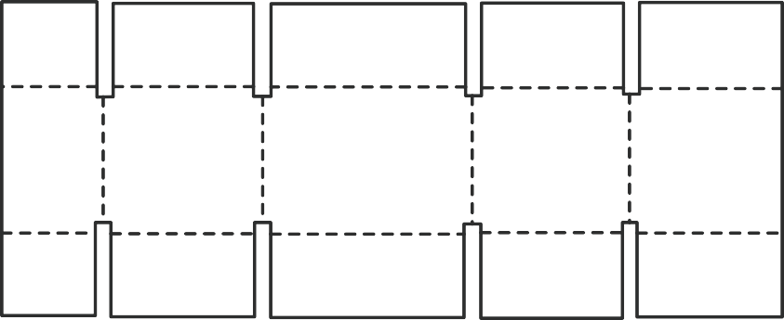
0230
H
B
L
l1
B
L
B
l2

H

0231

l1 + l2 = L + O

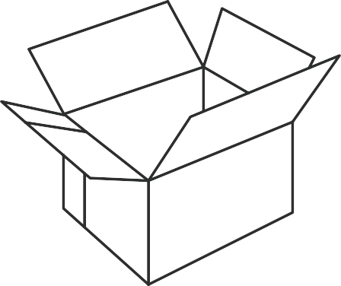
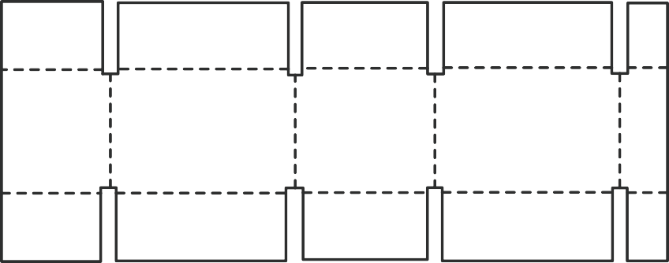
H
H
B
L
b1
L
B
L
b2

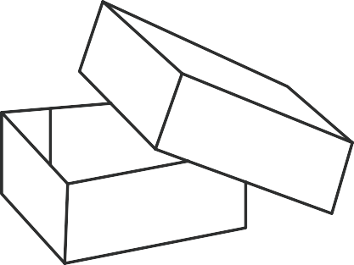
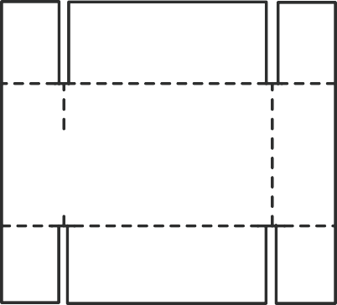
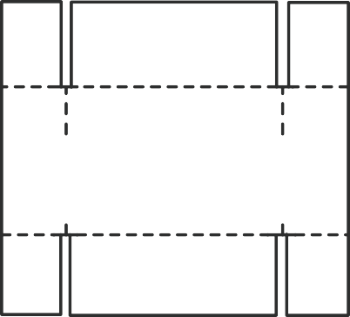
b1 + b2 = B + o
B+
L+
H+
B
L
H+
L+
H+
H
L
H

0300

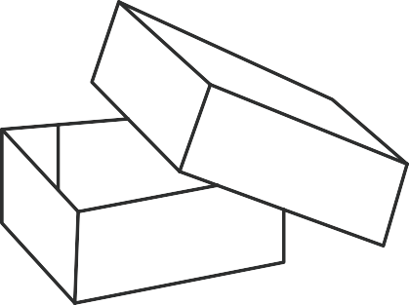
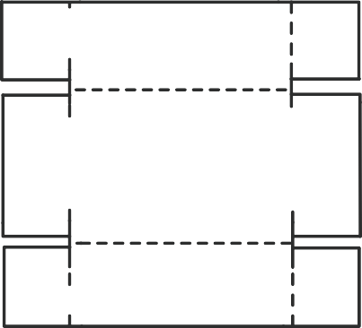
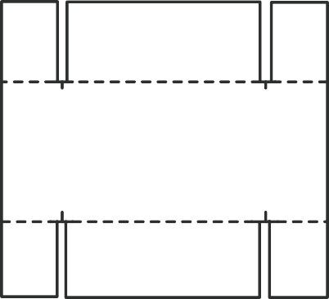
H
B+
L+
H+
B
L
H+
L+
H+
H
L
H
B
B+

0301

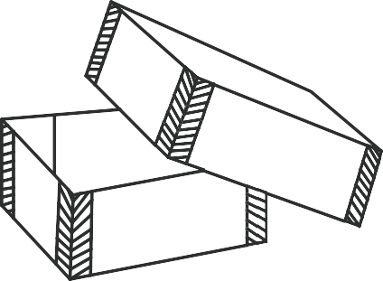
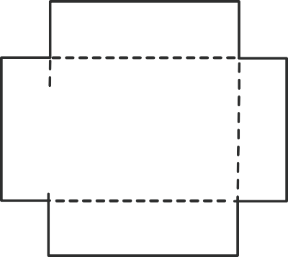
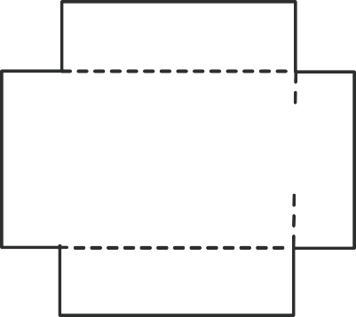
H
B+
L+
H+
B
L
L+

H+
H
L
H
B
B+

0302

H
H
B
H
B+

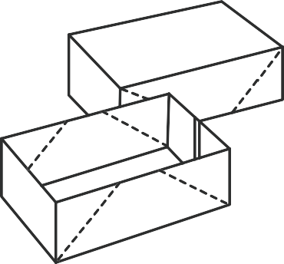
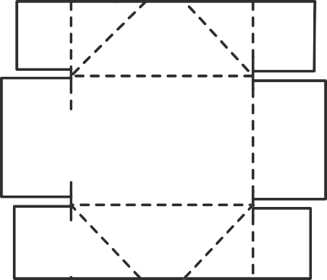
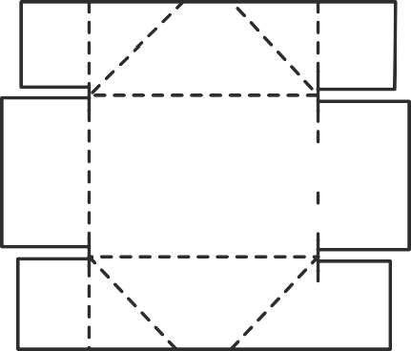
0303
H+
B+
L+
B
L
H+
L+
H+
H
L
H
B
B+

H

0304

H
B
B+

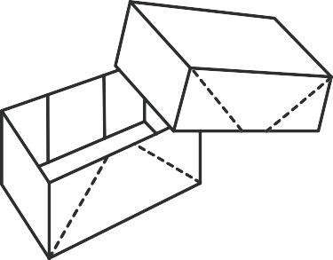
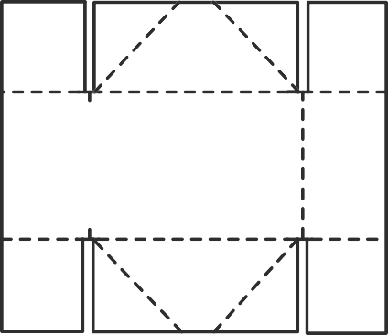
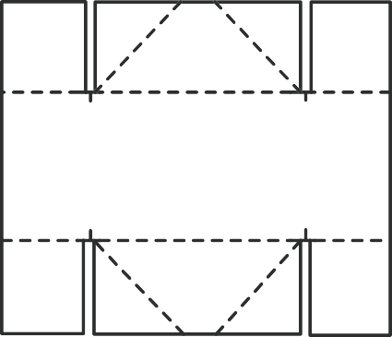
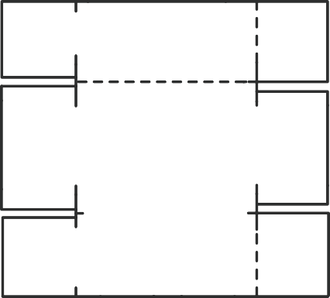
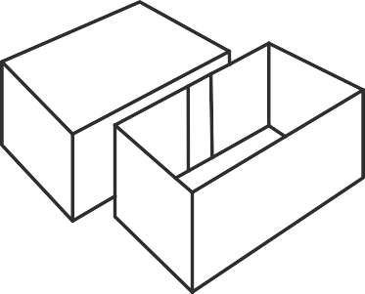
0305 H+
H+
B+
L+
B
L
H+
L+
H+
H
L
H
H+
L+
H+
L+
H
B+
B
L
B
B+
H L H

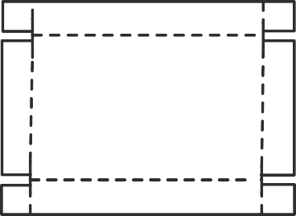
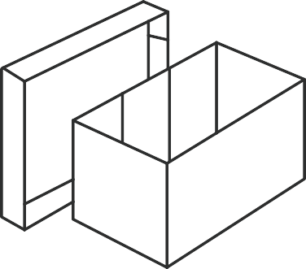
0306
L+
L+
H
h
L
B
B
h
B+

H L H

B+

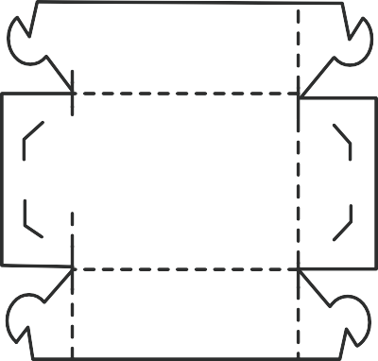
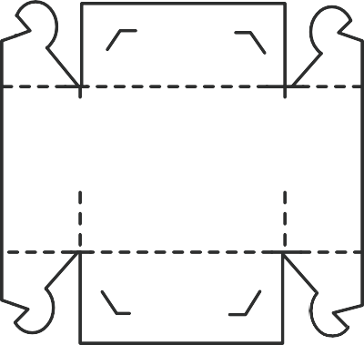
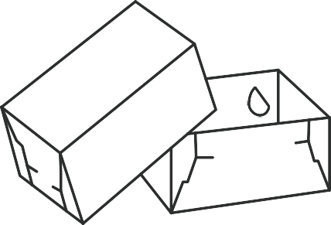
0307
H+
L+
H+
H
L
H
B
L+
B+
L

H
B
B+




0308
H+
L+
H+
H
L
H
H+
B+
L+
B
L

H
H+
B+
L+
B
L
B
B+

0309

H
H
B
H+
B+

0310




H
L
L+
B
L+
L
B+
B+
L+
B+
B+
h
L+

h
L+

h
B
L
B
L
H

0311
B
L+
L
1/2 H+
B+
B+
B
L
B
L
L+
1/2 H+
B+
L+
1/2 H+

1/2 H+
B+
L+
1/2 H+

H
H
1/2 H+

0312
L+
B
h
B+

h H
B
L
B
L
H
1/2 B

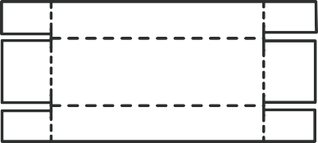
0313

L+ 1/2 H+
B+
B+
1/2 H+

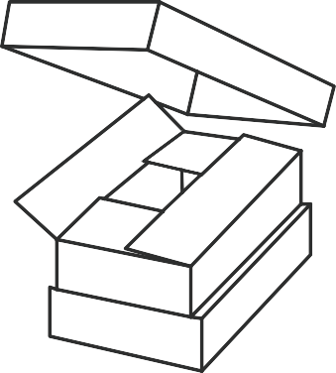
B+
L+
L
B
H+
L+
B+
B
B+

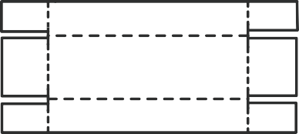
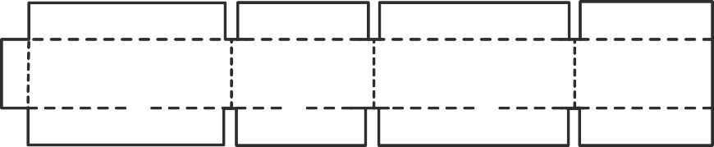
B 1/2

L+ 1/2 H+
L
B
L
H
1/2 B
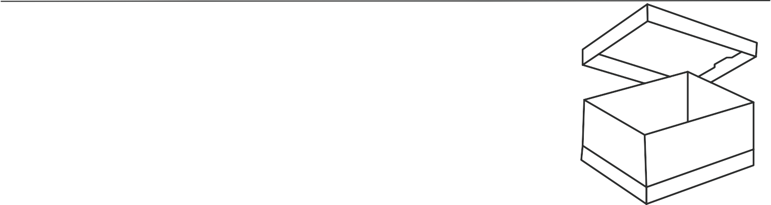
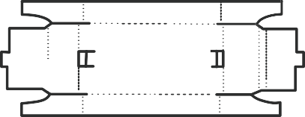
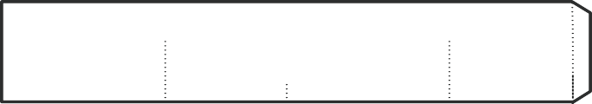
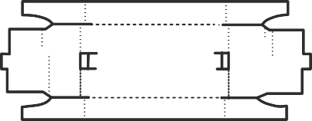
0314
B+
B+
L+ L+
H
H
L
B
L
B
B+
L+

0320

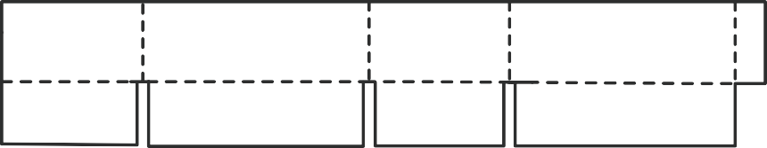
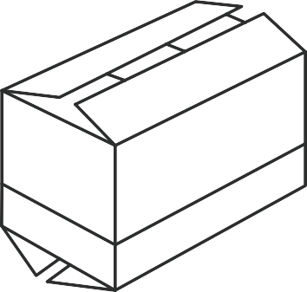
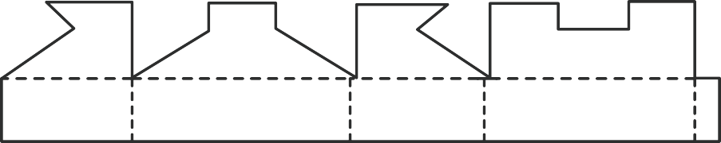
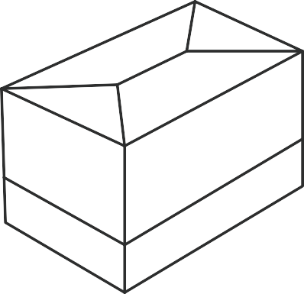
H
B
L
B
L
B+
L+
B
L
B+
L+
B+
L+
L+
B+
L
B
1/2 B
H
1/2 B+
B+ | L+ |  | B+ |  | L+

0321

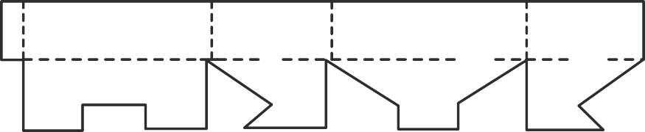
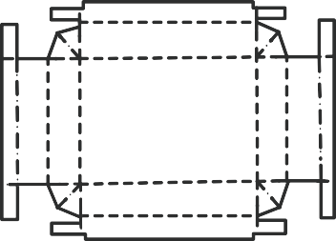
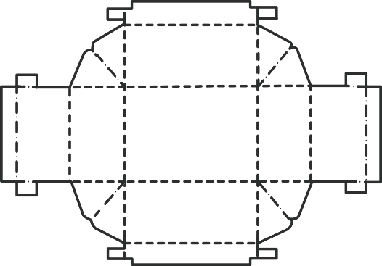
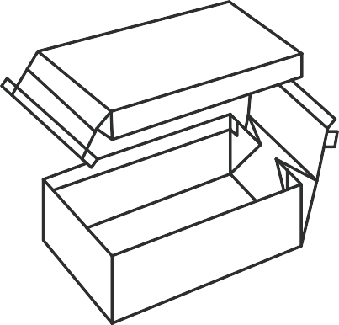
H
L
B
L
B
L+
L
B+
h
H
B
L
H
H
h

0322

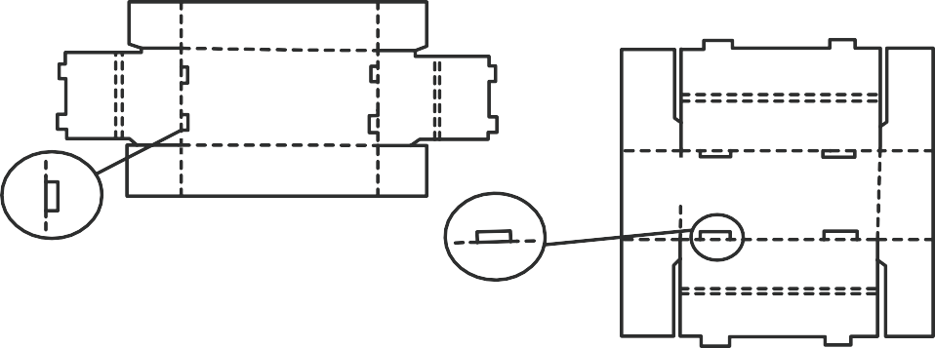
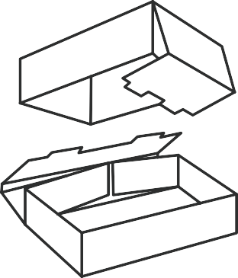
0
H+ H+
L+
H+ H+
H
L
H
B
L
H
H+
B+
H
B
h

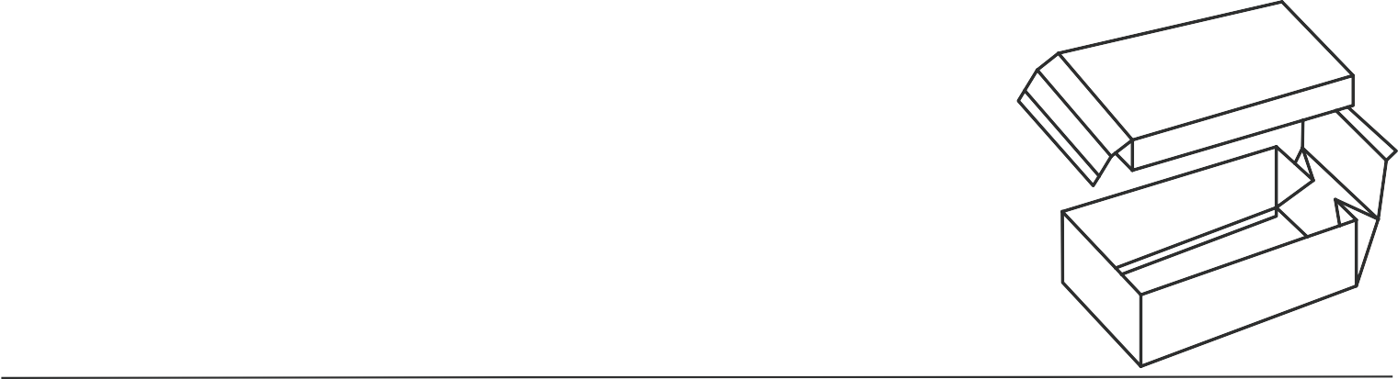
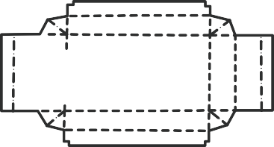
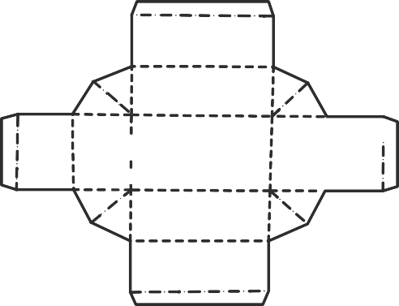
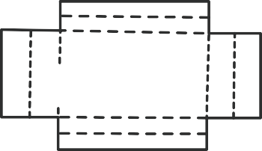
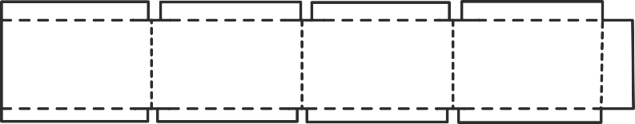
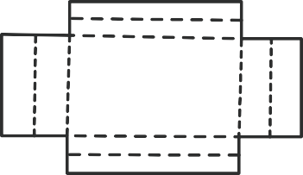
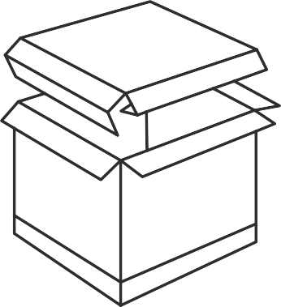
0325
L+
0323
B+
h
L
L+
H
B
L
L+
B
L
B
L
L+
H
B
L
H
B+
B
B+
B+

033

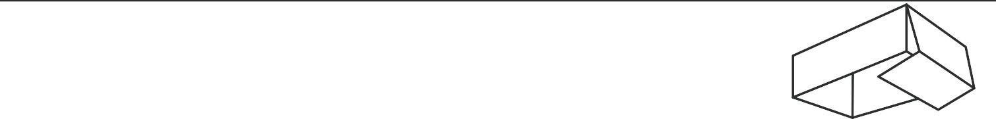
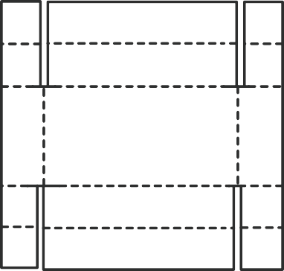
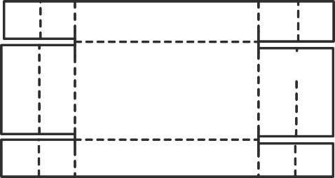
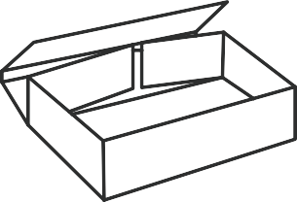
H
0331
L+
B+
H+
L+
L
H
B
L
H+
B+
H+
H+
H
H
B
H
H
H

0350 h

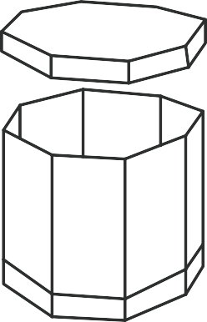
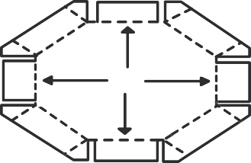
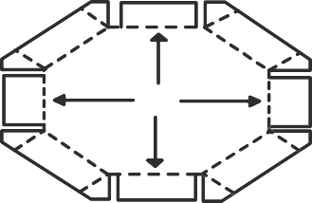
H
L
h
h
H

h

0351 h
1/2 L H
L
H 1/2 L
H
B








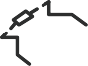
H

h
1/2 B H
B
H+ 1/2 B
H
B+
H

0401

H+
B
1/2 L H+
1/2 L
B
L
L
1/2 B
H+

0402

H
L
L
B
L
1/2 B
H
H

0403

H
0404
1/2 B+ H+
B+
H+ 1/2 B+
L
H
B

H
B
0405
H
B+
B
H

B
H

1/2 B+ 1/2 B+
L
 | H+ | B+ | H+

0406
B
H
B
H
H
B
L

L

0409
H
L
H
H
B
L
B
B
H

H
B
L

0411
0410
H
L
H
H
H
L
B
L
1/2 B
H
B
H 1/2 B
B

0412
H
L
H
L
B
H H
1/2 B H
B
H 1/2 B

0413
H
L
H
H
B
H
L
B
H
B
H

0415
B
H
L
H
L
H
H
H 1/2 B
B

0416
H
B
L
H
B
H
1/2 B
1/2 B
L

0420
L
B
H
L
B
H

H
H
B
H
1/2 B

0421
H
H
L
H
H
H
L
B
H
B
L
H
L
H H
B
H
H
B
H
H
H
H
B
H

H
B
H

0422

0423
H
L
B
H
H
L
H
H
H
B
L
H
L
H
B
H
H
H

H
0424
H
L
H
H
H
H
B
H

L
B

0425

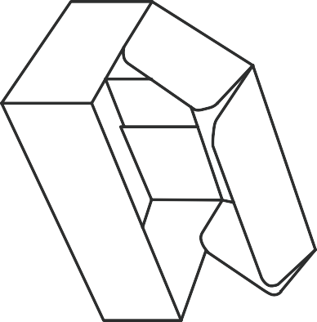
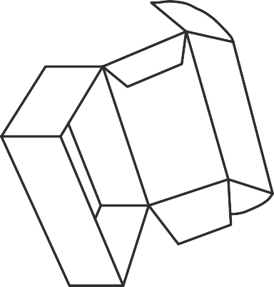
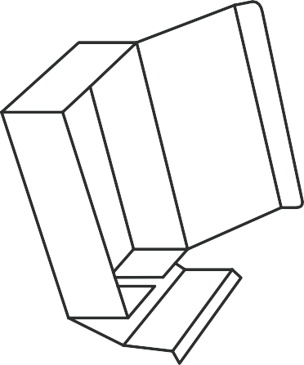
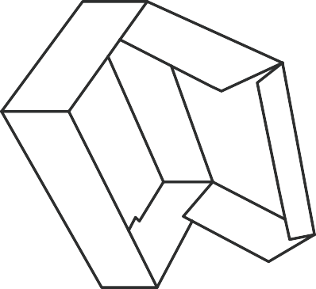
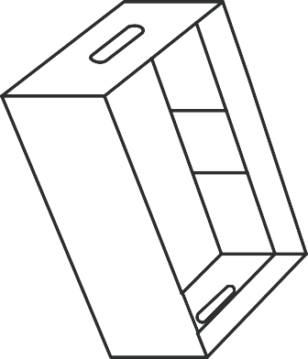
H
L
B
H
L
B
H
B
L
H
L
B
H
B
L

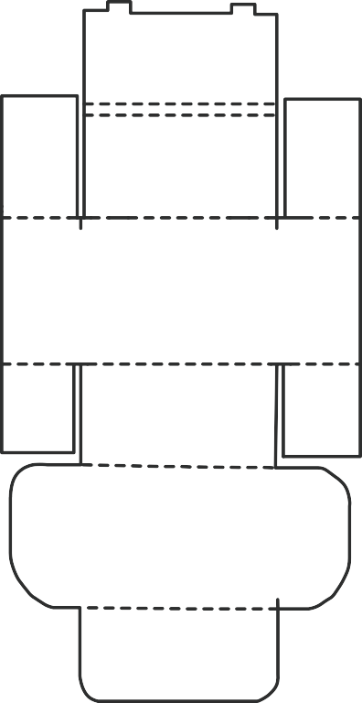
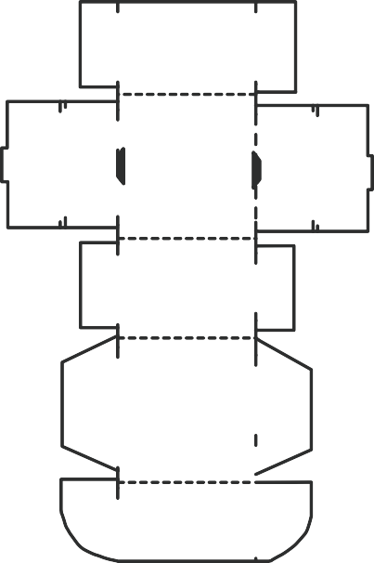
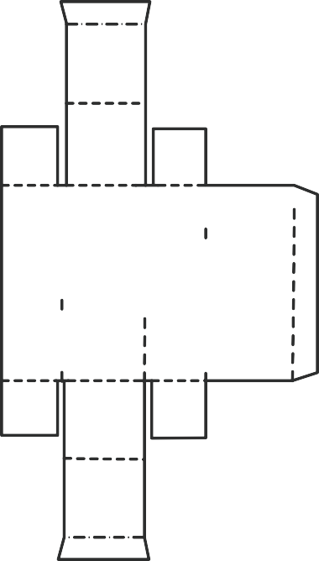
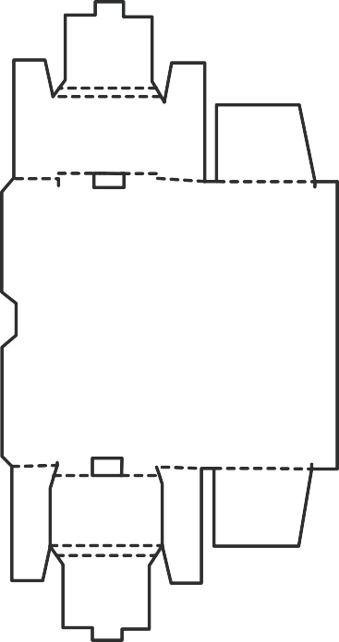
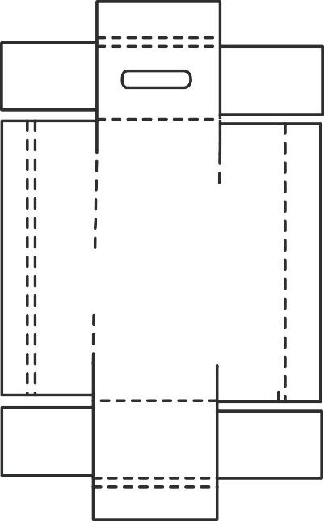
H ędzynarodoBwy Katalog OHpakowań FEFCO (oprac. na podst „FEFCO assco 1995” ) • Partners Wróblewski i Wspólnicy Spółka Jawna,
H
L
H

- kat. FEFCO dostępny w wersji elektronicznej.
L
0426
0427
H
0428
0429
H
H
H
0430
H
www.partners.biz.pl
B
L
H B
B
B
L
L

H H
B
H
B
H
H
H
H

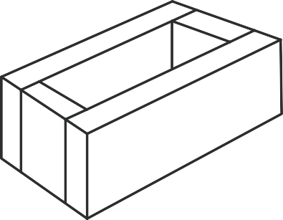
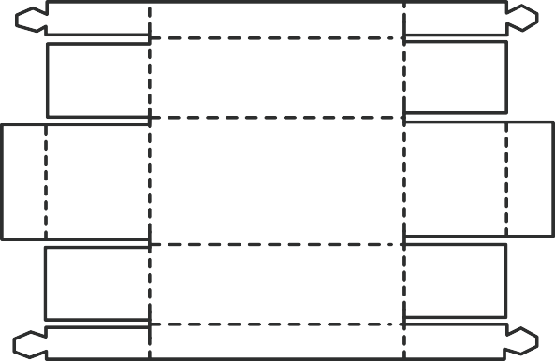
0431
L
B
L
H
H
B
H

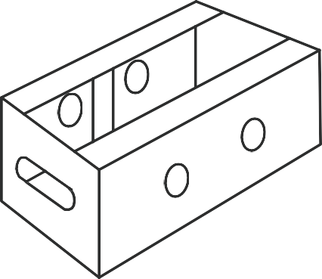
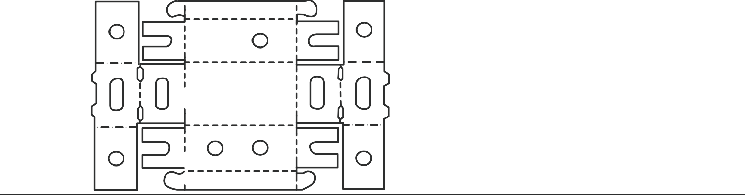

H
0432
L
H
L
B
B

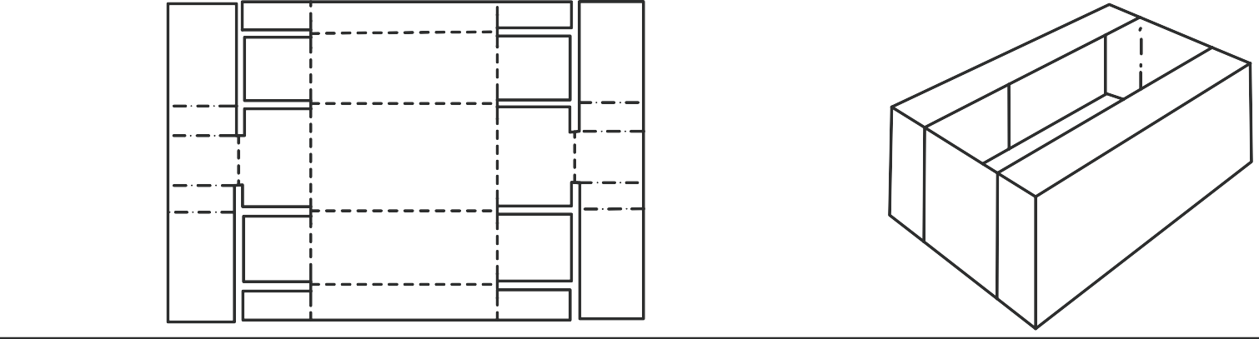
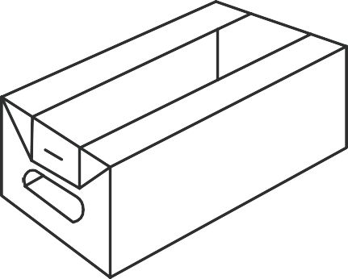
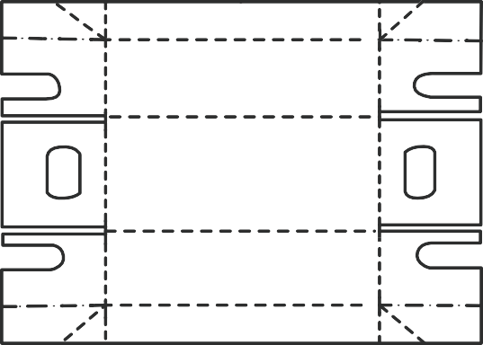
0434
0433
H
L
L
B
L
B
L
H
B
H

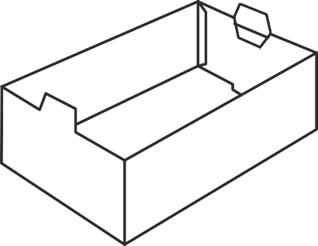
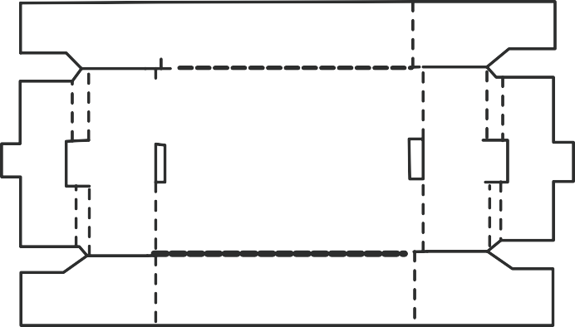
H
B
L
H
L
H
H
B
H

0435

H
B

B
B
B
B
H
B
L
H
B
B
L
H
L
H
H



0437
0436
B
H
H
L
H
B
L
B
H
L
H
H
B
L
1/2 B
H
H
H

H
H
L
H
L
H
B
L
1/2 B

0440

0441

0442

L
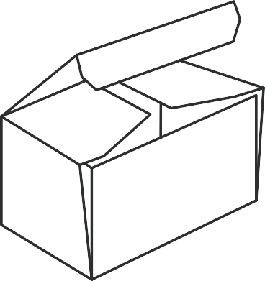
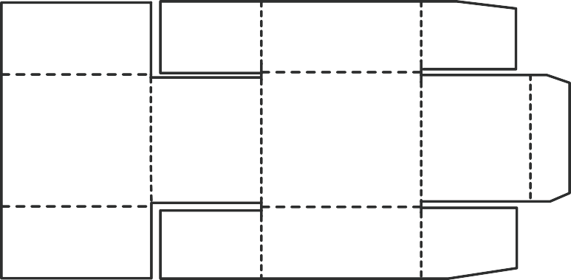
0443
B
L
H
B
H

H
L

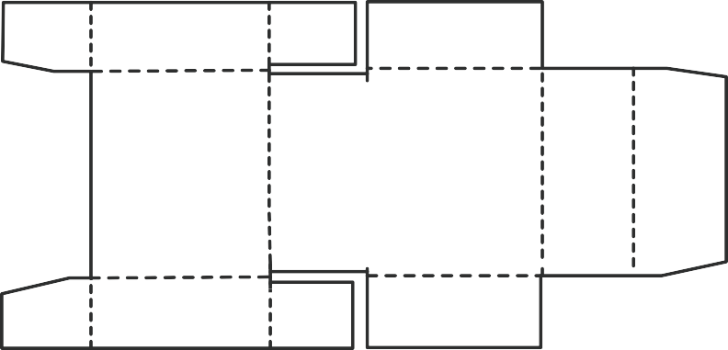
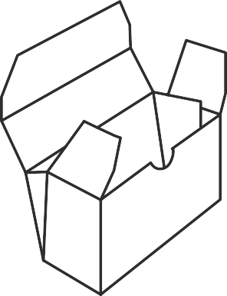
0444
H
B
H
H
L
B
L

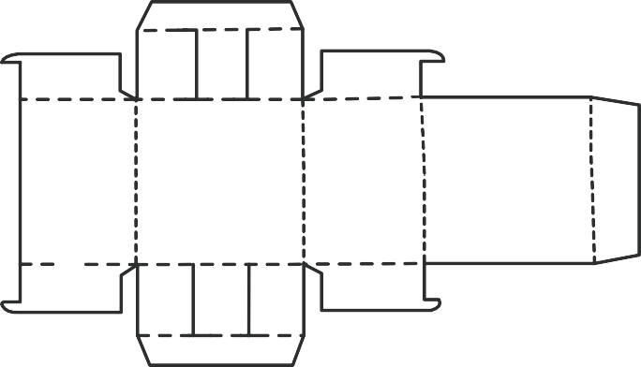
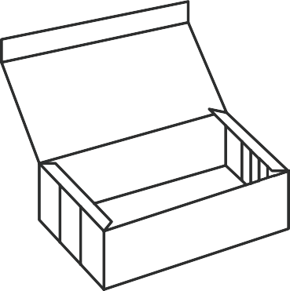
0445
L
H
B
H
B
H
B
L
H
H

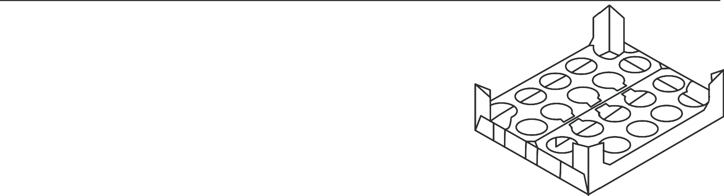
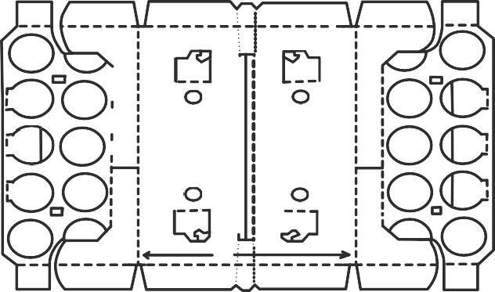
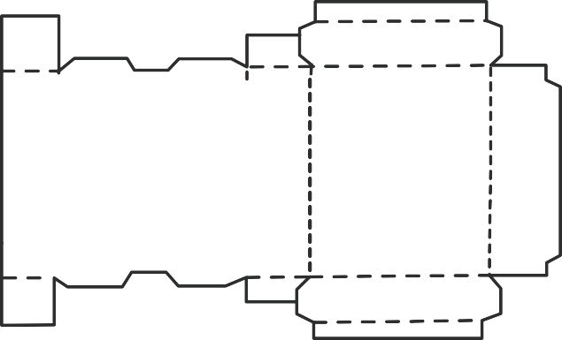
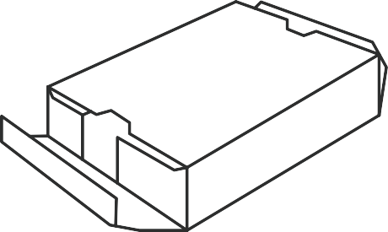
0447
0446
H
H
H
B
L
B
L
H
B
B
H
L
B
H
H

0450
H
L
H
B
L
B
L
B

H
H
L
H
B

0451

H
B

0453
0452
H
H
L
H
B
L
B
L
B
H | L | H

H
H
B
L
B
 | H | L | H | H

0454

0455
B
H
L
H
B
L
H H

H
H
H

0456

H
B
L
B
H
L
H
B
L
H | H | L  B | H | H
 |  | H
 |  | H

0457

H

0458

H
H
B
H
L

0459




H
H
H
B
L
B
L

H
L
H
H
H

0472
H
B
L
0473
B+
H+
B+
H+
L
B
L
B
H
L
B
B
L+

H
B
L
B
H
B
H
B
L
B

0470

H

0471
L
H
B
H
B
H
L
B
L
B
H
B
H
H
L
H

H

B L B
H

0502 B L B
H
H
L

0503
B
L

L B L B
B
L

B
L
0502
0503

H
H

0501
0502

0504

0505

0501

0503
L

0508
0502
0503
0503
0907
H
B
H
B
L
L+

0509

0510

H
L

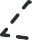
B
B+
L+
B+
H+
B
H  B+ | L+ | B+

0511

H B | H | B

0512
H
B
L
L
B
B
L
 | L  B | H | B

H+
B+
L+
B+

0601

H

B
H

B
H
H
B
H

0605
0602
B
B
B
H
H
L
L
B

H
H
L
B
B
L
H
B
H
L

B
H
B
H

0606

H

B
H

B
H
H
B
H

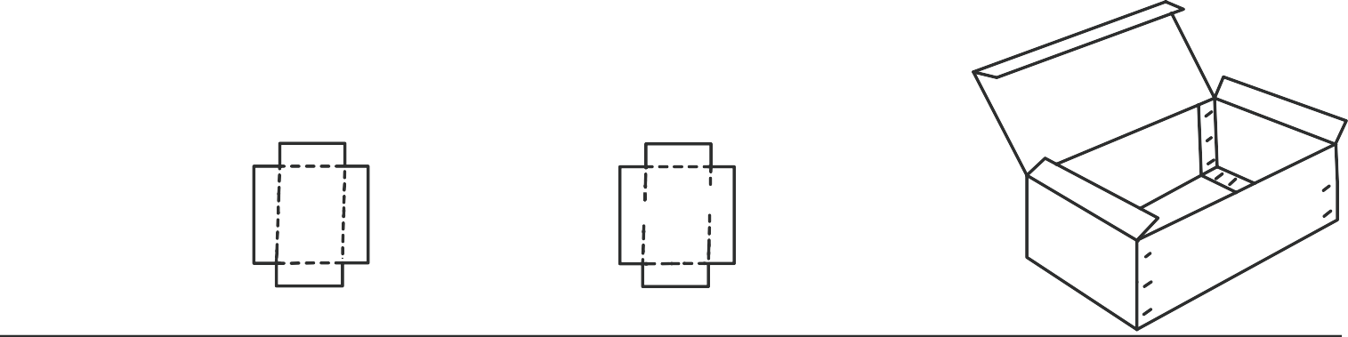
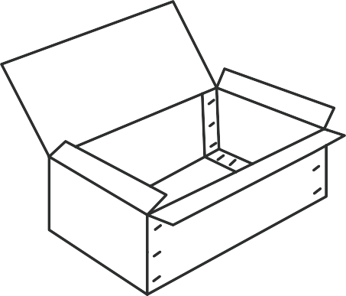
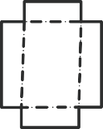
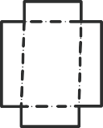
0607
0608
H
H
H
B
L
H
B
L

H

H
B
H
B
H
B
L

H
L
H
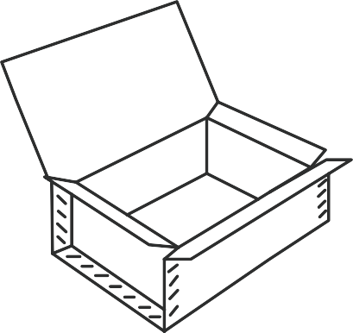
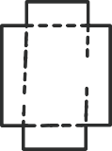
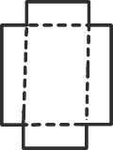
0610
H
B
L

H

H
B
B
B
B
B
B
B
H
L
H

0615
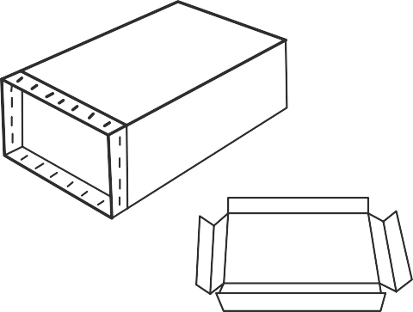
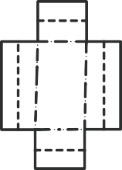
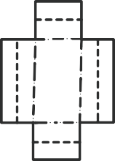
B
H
L
B
B
H
H
B
H
L
B
L
B

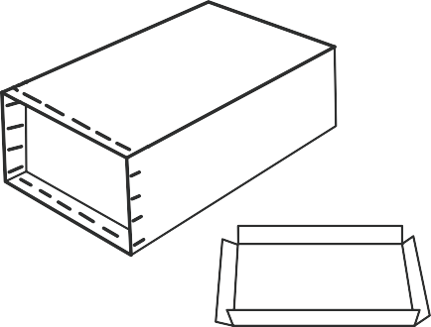
L
H
L
B
L
B
L
B

0616
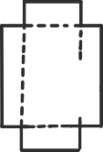
B
B
H
H
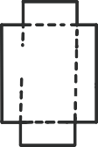
L

0620
B
H
1/2 B
H
B
L
1/2 B

H

H

H
B
H
B
L
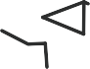

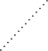
B
h
H
B
B
H
L
B
B
L
B
L
L
B
B
L
B
L
1/2 B

0621

h
H
B
B

0700

H
B

0701


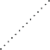
H
B L
B
L
B
L
H

0703

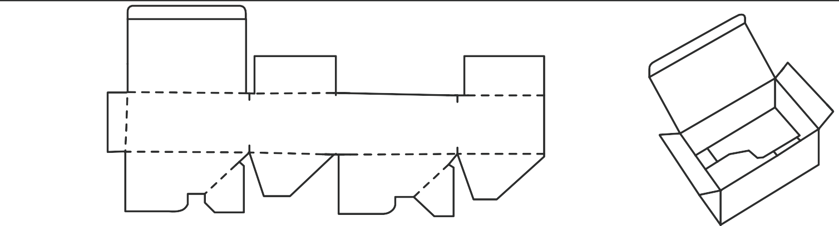
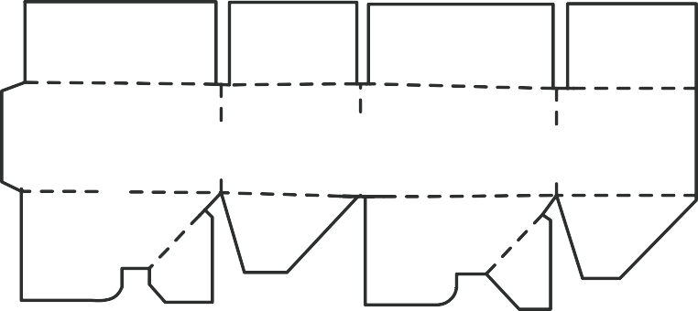
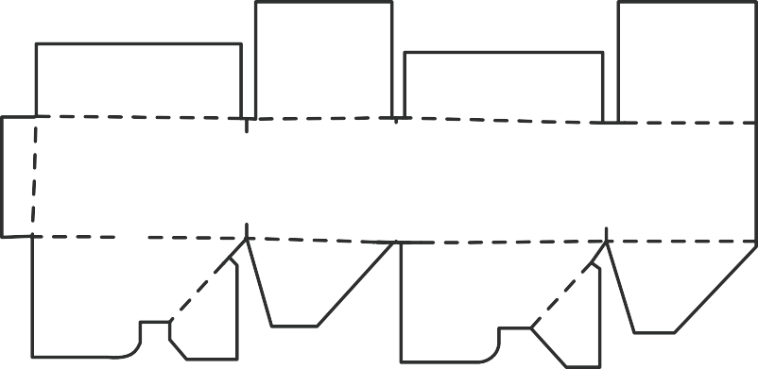
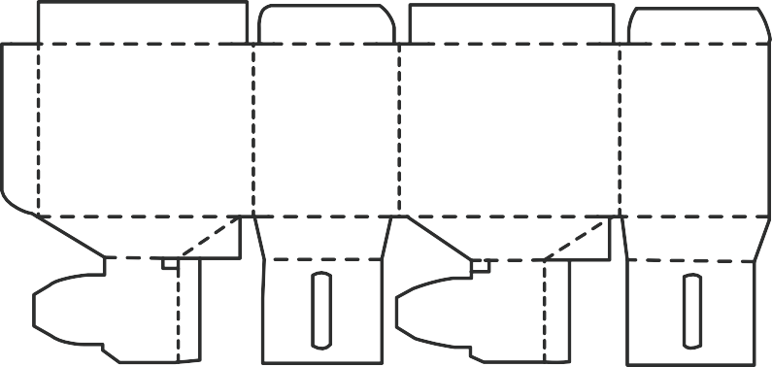
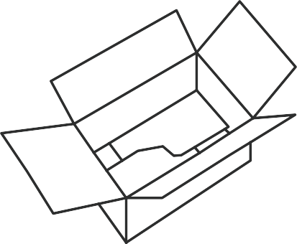
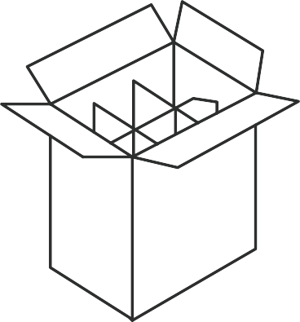
0711
0713
L
B
L
B
B
H
L
L
B
L
B
L
B
L
B
L
B
L
B
B
H
L
B
L
H
H
B
1/2 B
H
1/2 L
H
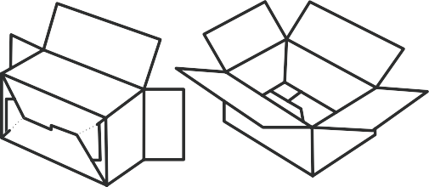
L
H
B

0712

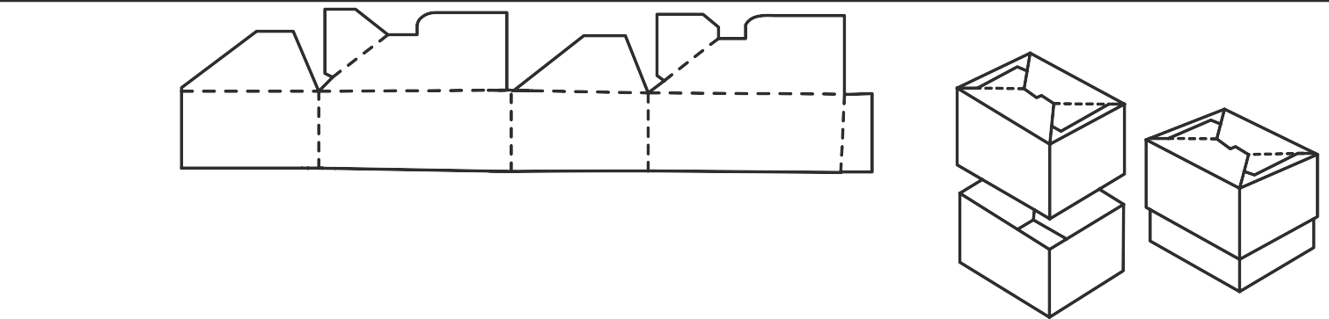
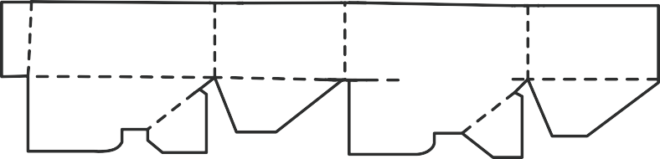
0714
H
B+
L+
B+
L+
L+
B+
H
H
H
L
B
L
B
L
L
B
B

0715

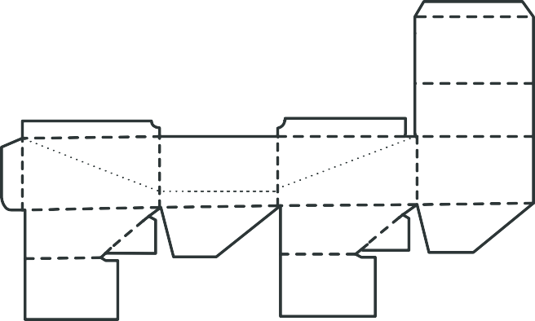
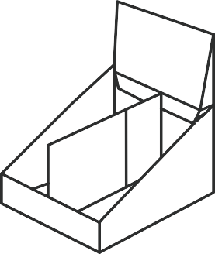
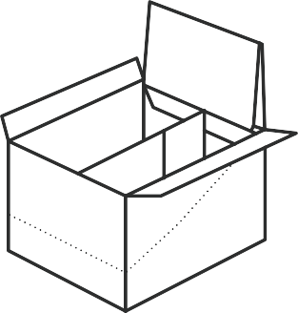
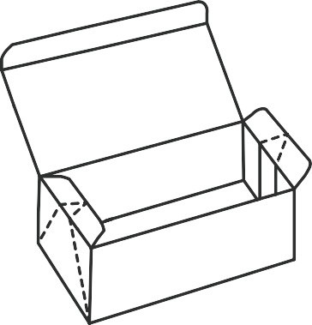
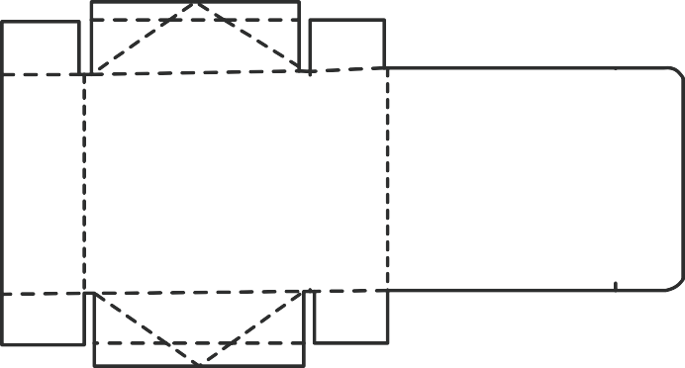
0716
B
L
L
B
B
L
H
B
L
H
B
L
H
B
H
L
L

H
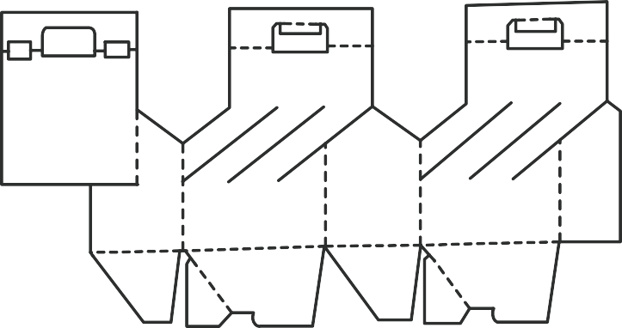
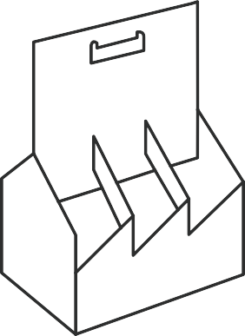
H
B
L
B
L
B
L

0717

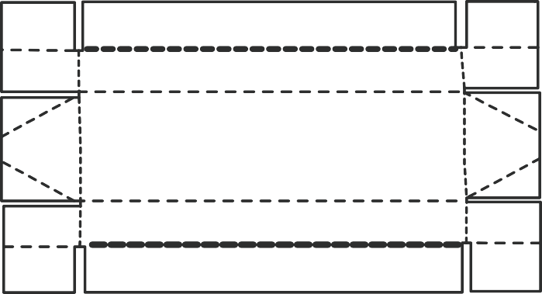
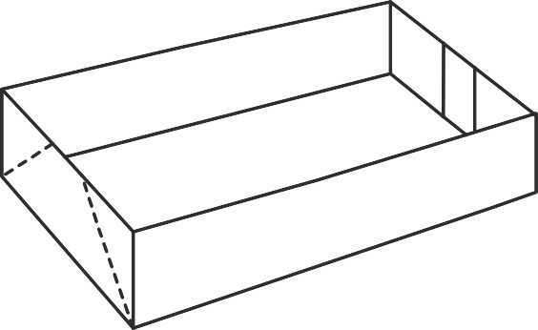
H
L
B
L
H

0718

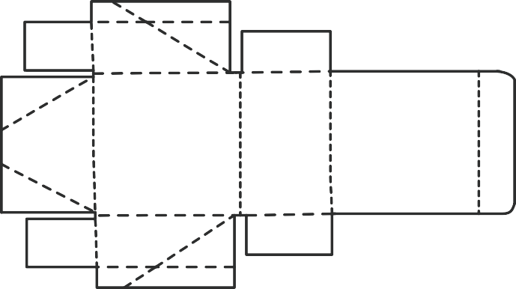
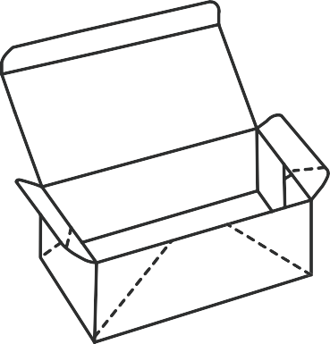
H
H
B
H
B
H
B
L
H
B

0747

0748

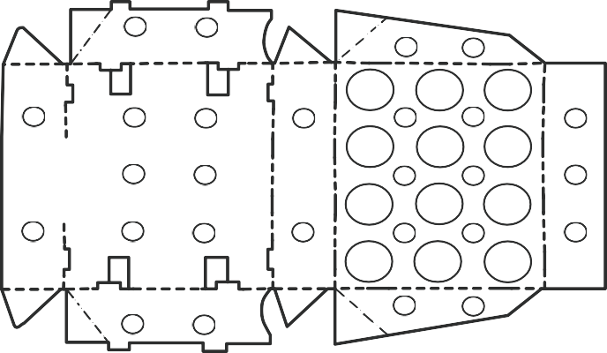
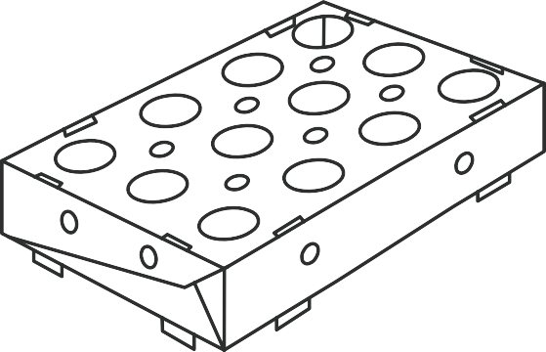
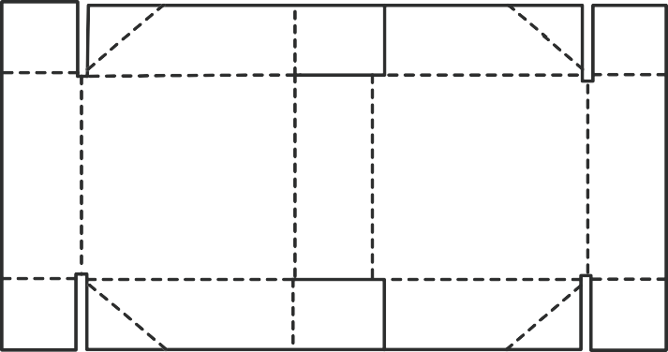
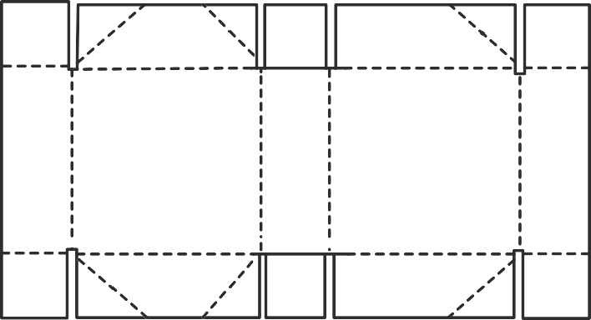
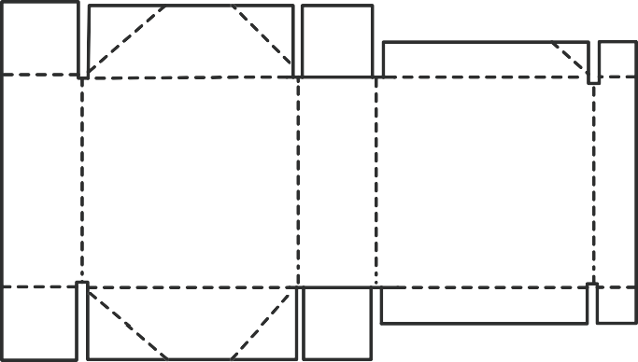
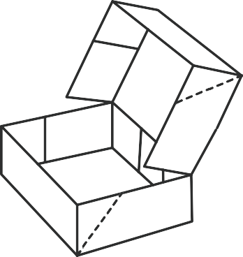
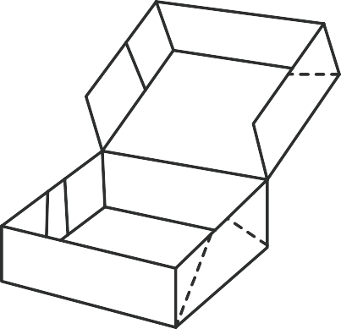
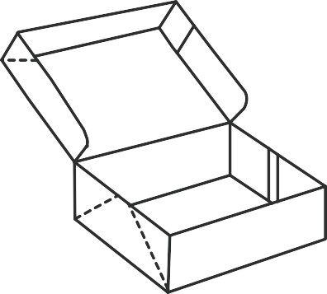
0751
H
B
H
L
B
H
B
H
B
H
H
B
H
B
H
H
B
B

H
L
H
B
H
B
L
H
B
B
H
B
L
H
L
L

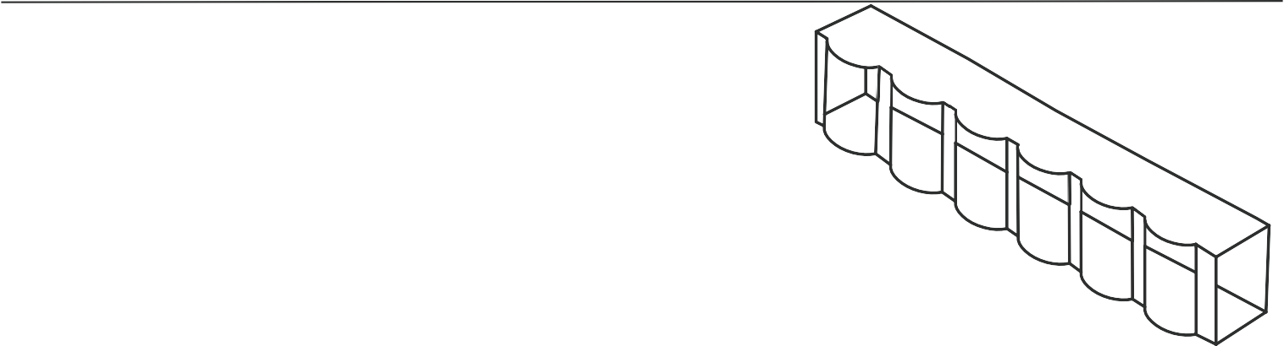
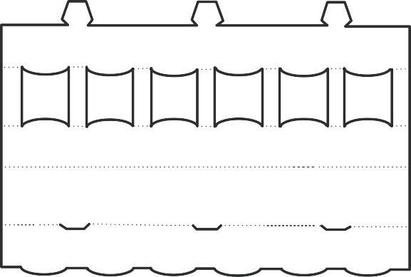
H
0752
L
L
H
B
B
L

0759

0760

0761

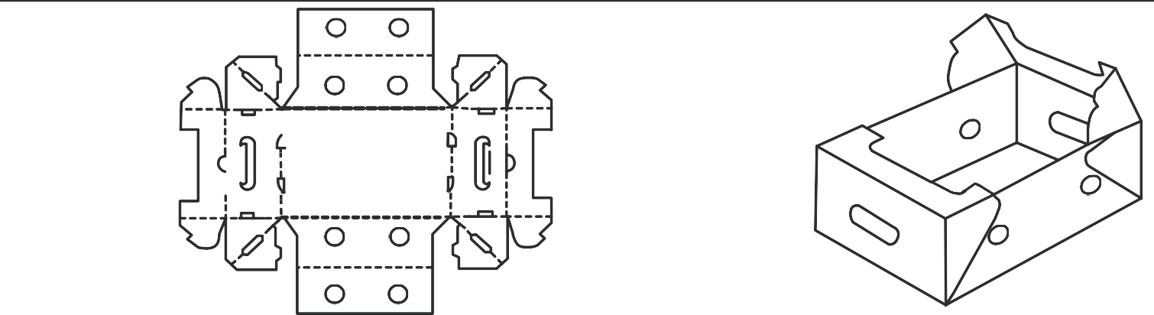
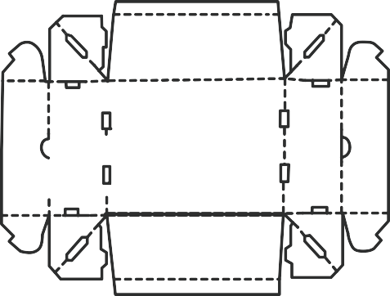
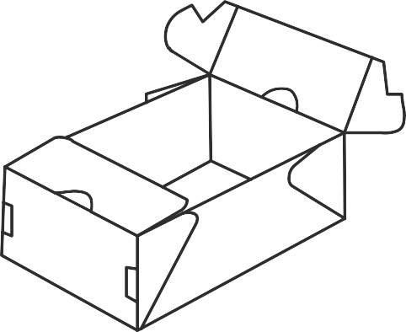
0774
H
L
H
L
H
L
H
L
B
B
B
B

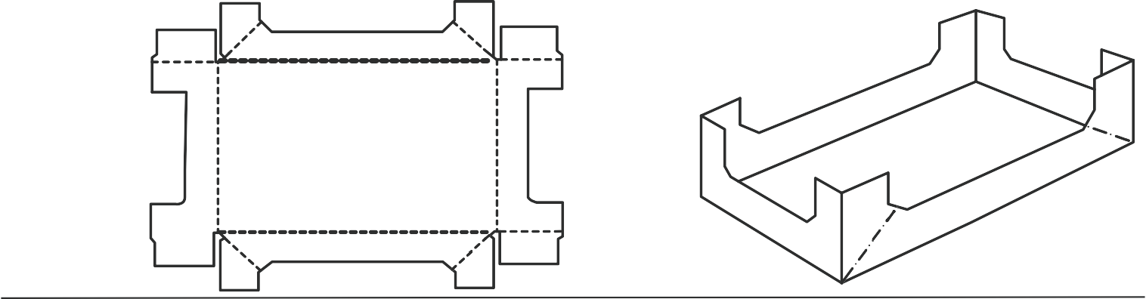
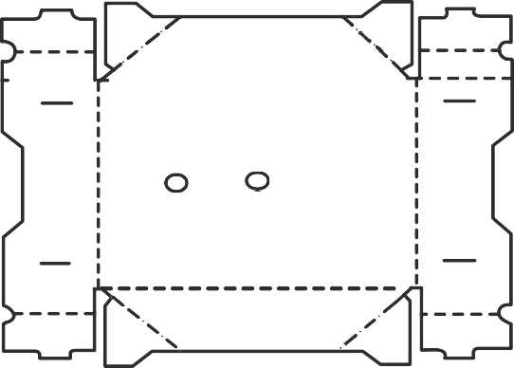
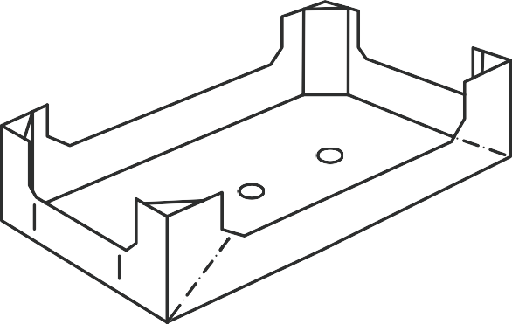
0771
0770
H
L
L
H
L
B

H
L
H
L
B
B

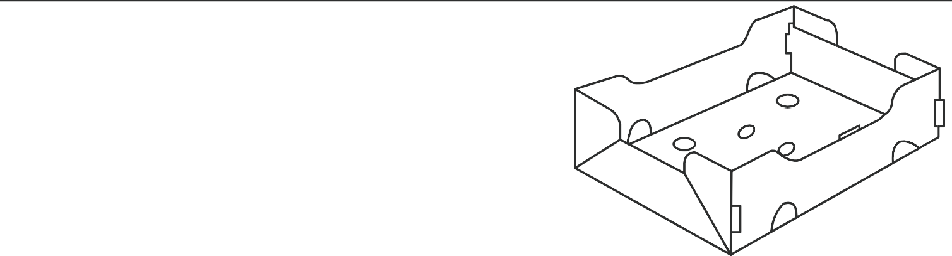
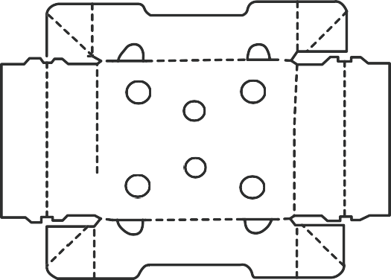
H
0772
l
l
H
H
L
H
L
l
l
B
B

0773

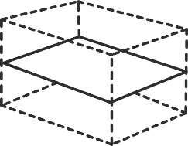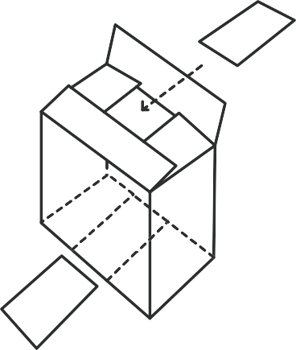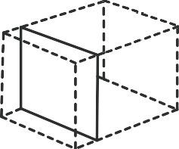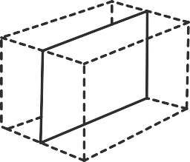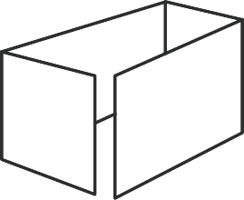

0900
0901
0902
0903
0904

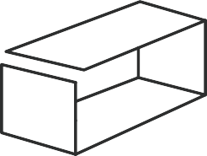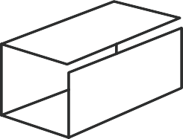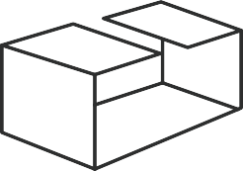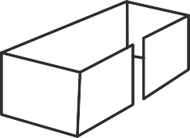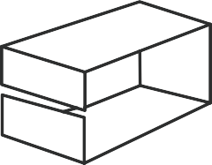
0905 0906 0907 0908 0909
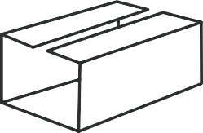
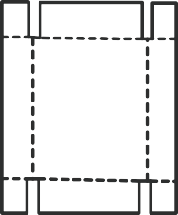
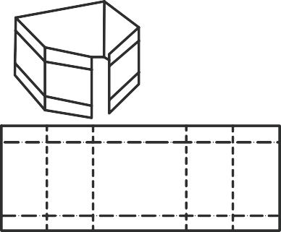
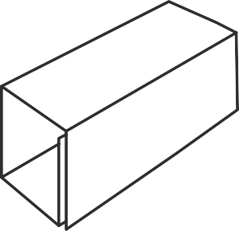
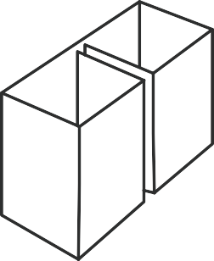
0910 0911 0913 0914 0920
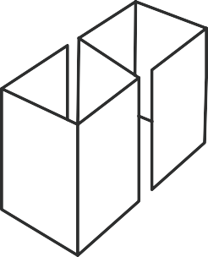
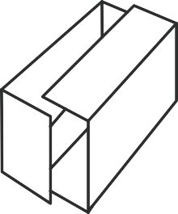
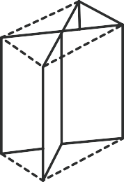
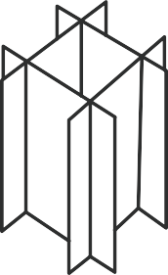
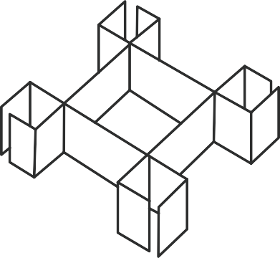
0921 0929 0930 0931 0932
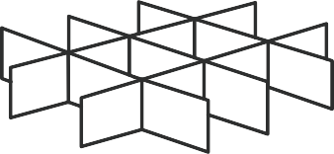
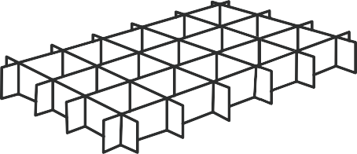
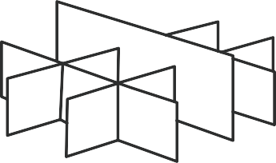
0934 0935

0940 0941 0942 0943 0944

0945 0946 0947 0948 0949

0950

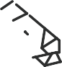

0951
0965
0966
0967

0970 0971 0972 0973

0975 0976

0982/0999

